**[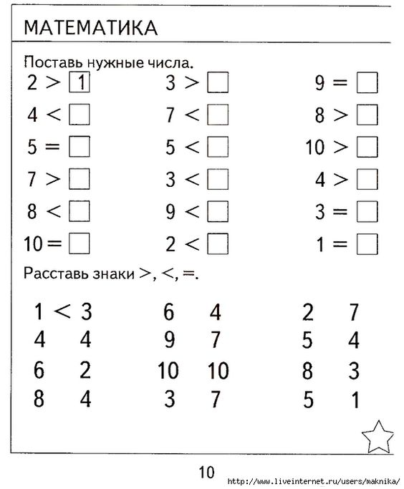](http://mam2mam.ru/articles/favorites/article.php?ID=20377)**